Гомельский Государственный Университет им. Ф. Скорины

**Отчёт по лабораторной работе**

**«Идентификация уязвимостей на основе тестов»**

**Проверил:**

Грищенко В.В.

**Студенка МС – 42:**

Кислова К.В.

Г. Гомель

**Цель работы**

Обучение методам и средствам идентификации уязвимостей по косвенным признакам в сетевых приложениях КС.

Добавить новый справочник типа «Логины» и вписать в него только один логин – «administrator». Добавить новый справочник типа «Пароли» и вписать в него несколько паролей, включая «1111». На сервере S2. Включить аутентификацию для службы SMTP.

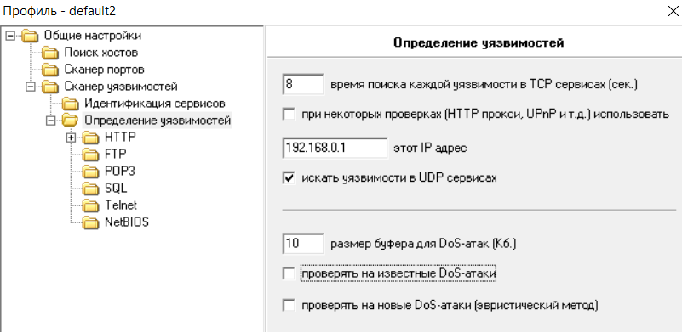

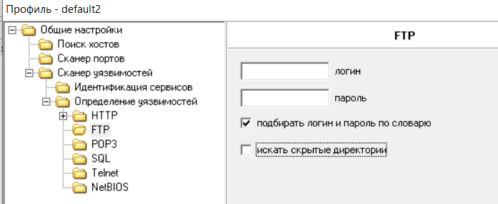

Создать новую задачу «Подбор паролей», выбрав созданный ранее профиль сканирования «BruteForce». Выполнить сканирование сервера S2. Проанализировать результаты. Убедиться в подборе пароля к службам FTP и SMTP.

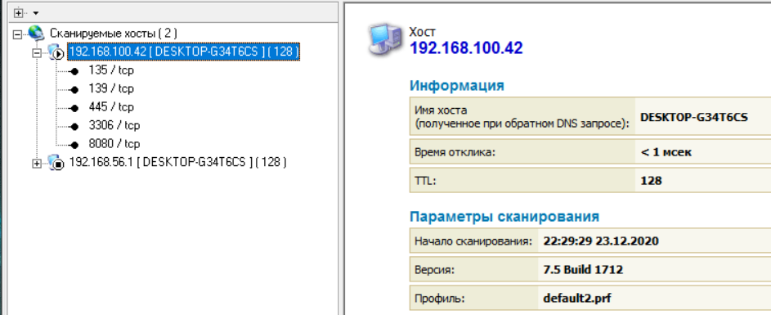

Создать профиль сканирования «DoS». В список сканируемых портов добавить TCP порты 21 и 25. Отключить сканирование служб UDP. Включить опции «Искать уязвимости». В секции «Определение уязвимостей» включить опции «Использовать финальные проверки», «Проверять на известные DoS-атаки». Отключить опцию «Подбирать учетные записи».

